ПРИЛОЖЕНИЕ
АВТОРСКАЯ АНКЕТА
Сборник творческих работ
«И чувства добрые я лирой пробуждал…»
- Ф.И.О. авторов (полностью)
- Место работы /учебы (название учреждения полностью, например, ФГБОУ ВПО «Чувашский государственный педагогический университет им. И.Я. Яковлева»).
Возраст (для учащихся/студентов).
- Должность (педагогов)
- ФИО, должность руководителя (при наличии)
- Название творческой работы для публикации
Жанр публикации
- Почтовый адрес, на который следует выслать сборник с указанием индекса), Ф.И.О. получателя
*Если Вы указываете адрес учреждения, необходимо указать НАЗВАНИЕ УЧРЕЖДЕНИЯ
9. Контактный телефон (по которому можно дозвониться)
- E-mail (действующий)
- Количество дополнительных экземпляров сборника
- Имеется ли необходимость в получении дополнительного авторского сертификата (при наличии соавторов) | Да Нет  (ненужное убрать)
- Планируете ли участие в конкурсе творческих работ | Да Нет  (ненужное убрать)  Название работы
- Имеется ли необходимость в получении дополнительного диплома «За достижения в конкурсе творческих работ «…И чувства добрые я лирой пробуждал» (А-4) – 200 руб. (включая почтовые расходы за пересылку), электронный диплом – 130 руб.  НЕ ОБЯЗАТЕЛЬНО!  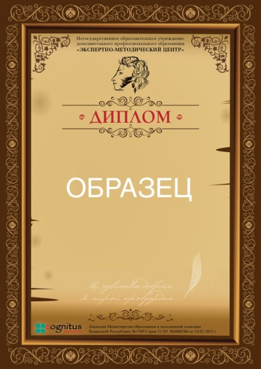 | Да Нет  (ненужное убрать,  указать вид - электронный или бумажный)
15.Укажите наименование мероприятия, в котором Вы принимали участие, и дату проведения для определения персональной скидки на публикацию (НОУ ДПО «Экспертно-методический центр»).
*Скидка на оргвзнос не распространяется
16. 5 % на участие за размещение ссылки на Положение данного мероприятия или размещение Положения на сайте образовательного учреждения | Гиперссылка на станицу, на которой размещена информация

Все поля обязательны для заполнения!

Перед отправкой материалов в Оргкомитет еще раз проверьте, пожалуйста, правильность заполнения анкеты. Обратите особое внимание на правильность написания фамилии, имени, отчества, адреса и индекса.
Надеемся, что наше сотрудничество будет плодотворным!

©Данное положение является результатом интеллектуального труда коллектива НОУ ДПО «Экспертно-методический центр» и не может быть копировано, использовано или воспроизведено какой-либо третьей стороной без нашего письменного разрешения. Нарушение данного требования повлечет за собой ответственность согласно «Закону об авторском праве и смежных правах» РФ (ст.48, п.1).

